Setup Printer Valas

Pastiuntung

# Install Xampp

Masuk ke website Xampp: https://www.apachefriends.org/download.html

Download **PHP 8.1.25**:

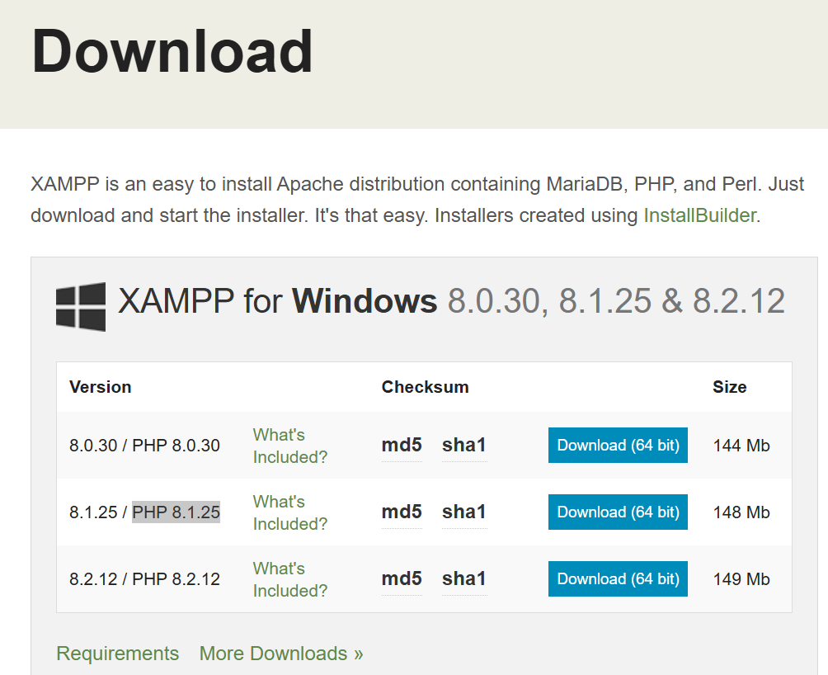

Setelah di download bisa langsung di install

# Setup Path PHP

Set Path:

1. Buka System Properties, Klik pencarian pada windows, lalu ketikan **env.**

|  |  |
| --- | --- |
|  |  |

1. Lalu tekan **Environment Variable**,

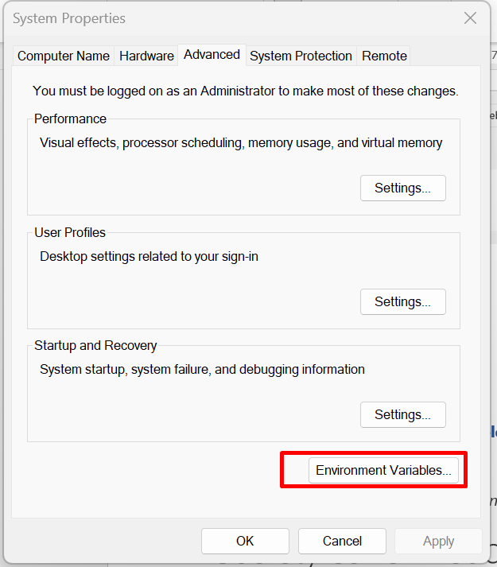

1. Arahkan pada variable **Path,** lalu klik Edit.

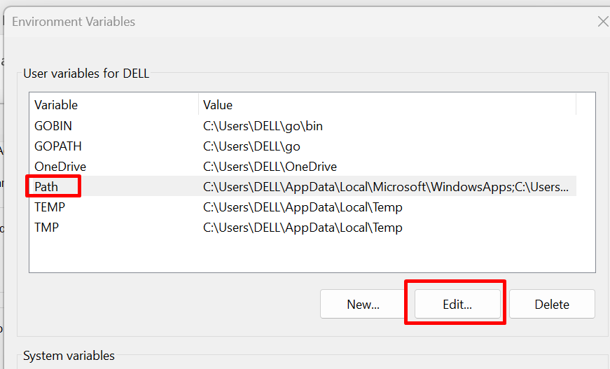

1. Klik New, lalu tambahkan C:\xampp\php

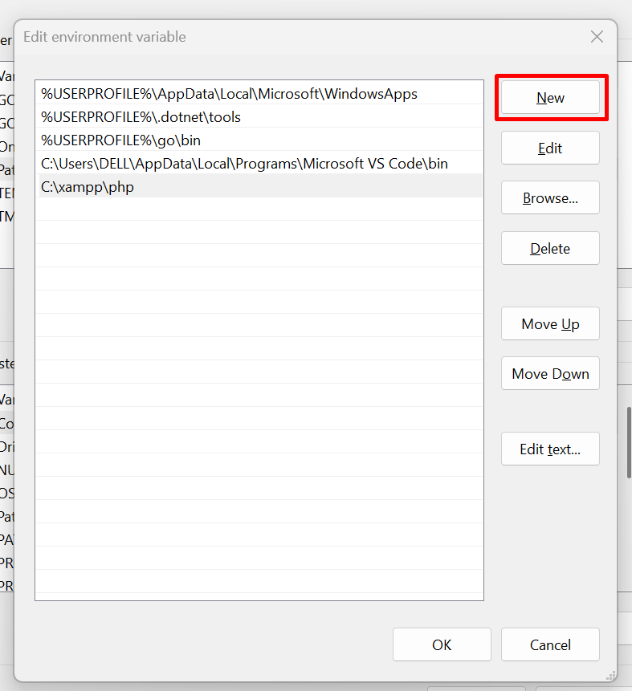

1. Tekan OK, OK lagi dan OK lagi.
2. Cek Installasi, buka cmd, lalu ketikan php -v

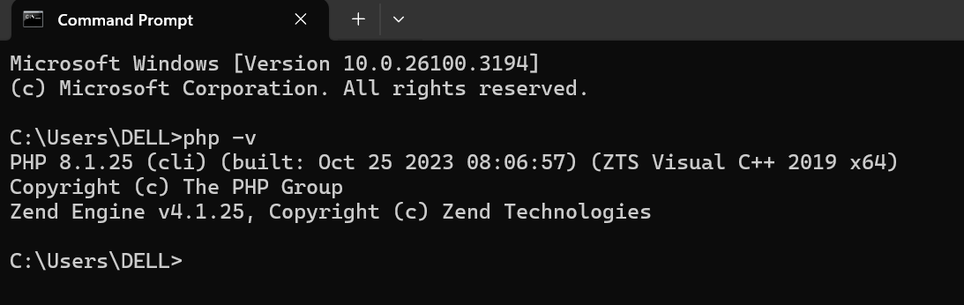

Run Aplikasi Client

Run:

1. Buka folder aplikasi, lalu klik 2x pada print-server.exe

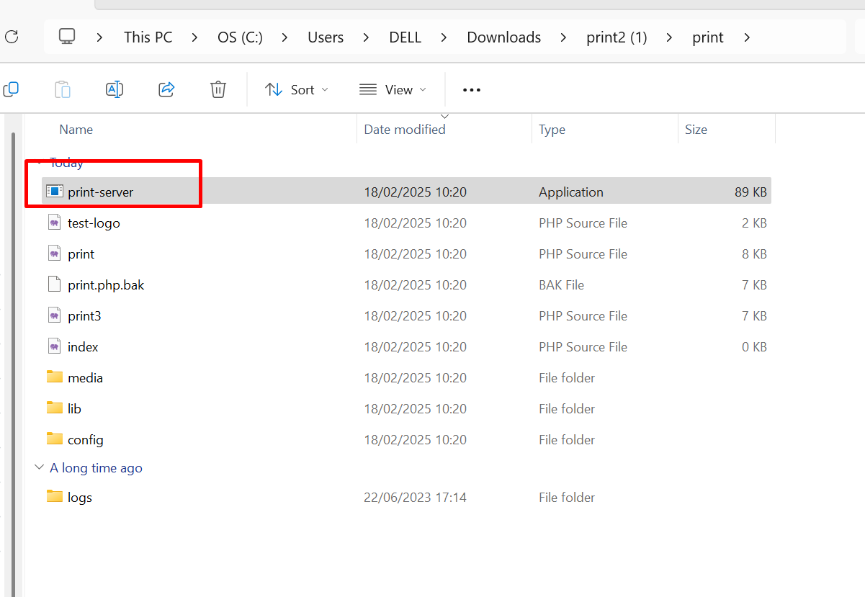

1. Tekan apa saja untuk merunning aplikasi

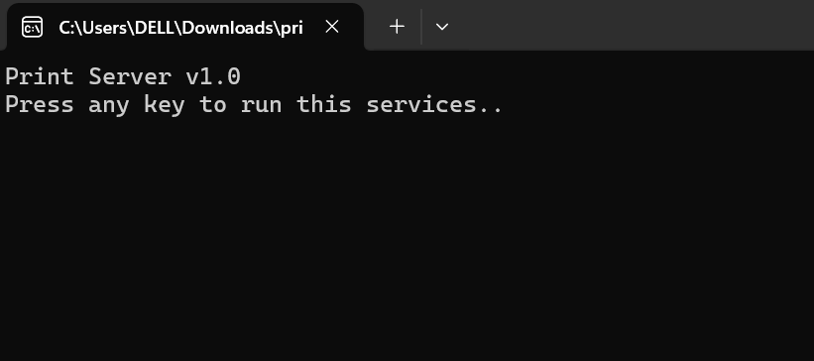

1. Berhasil Running

